

实验报告

实 验（三）

题 目 Binary Bomb
二进制炸弹
专 业 计算学部
学 号 1190200121
班 级 1903001
学 生 王子奕
指 导 教 师 郑贵宾
实 验 地 点 G709
实 验 日 期 2021.4.30

计算机科学与技术学院

目 录

第1章 实验基本信息 - 3 -
1.1 实验目的 - 3 -
1.2 实验环境与工具 - 3 -
1.2.1 硬件环境 - 3 -
1.2.2 软件环境 - 3 -
1.2.3 开发工具 - 3 -
1.3 实验预习 - 3 -
第2章 实验环境建立 - 4 -
2.1 Ubuntu下CodeBlocks反汇编（10分） - 4 -
2.2 Ubuntu下EDB运行环境建立（10分） - 4 -
第3章 各阶段炸弹破解与分析 - 5 -
3.1 阶段1的破解与分析 - 5 -
3.2 阶段2的破解与分析 - 5 -
3.3 阶段3的破解与分析 - 5 -
3.4 阶段4的破解与分析 - 5 -
3.5 阶段5的破解与分析 - 5 -
3.6 阶段6的破解与分析 - 5 -
3.7 阶段7的破解与分析(隐藏阶段) - 6 -
第4章 总结 - 7 -
4.1 请总结本次实验的收获 - 7 -
4.2 请给出对本次实验内容的建议 - 7 -
参考文献 - 8 -

第1章 实验基本信息

1.1 实验目的
熟练掌握计算机系统的ISA指令系统与寻址方式
熟练掌握Linux下调试器的反汇编调试跟踪分析机器语言的方法
增强对程序机器级表示、汇编语言、调试器和逆向工程等的理解

1.2 实验环境与工具

1.2.1 硬件环境

处理器 Intel(R) Core(TM) i5-7300HQ CPU @ 2.50GHz 2.50 GHz机带 RAM 8.00 GB (7.89 GB 可用)系统类型

1.2.2 软件环境
Windows：Windows10 64位 + Visual Studio 2019 64位
Linux： Vmware虚拟机； Ubuntu 18.04 LTS 64位/优麒麟 64位；

1.2.3 开发工具
CodeBlocks；vi/vim/gpedit+gcc dev c++

1.3 实验预习
上实验课前，必须认真预习实验指导书（PPT或PDF）
了解实验的目的、实验环境与软硬件工具、实验操作步骤，复习与实验有关的理论知识。
请写出C语言下包含字符串比较、循环、分支（含switch）、函数调用、递归、指针、结构、链表等的例子程序sample.c。
生成执行程序sample.out。
用gcc –S或CodeBlocks或GDB或OBJDUMP等，反汇编，比较。
列出每一部分的C语言对应的汇编语言。
修改编译选项-O (缺省2)、O0、O1、O2、O3，-m32/m64。再次查看生成的汇编语言与原来的区别。
注意O1之后无栈帧，EBP做别的用途。-fno-omit-frame-pointer加上栈指针。
GDB命令详解 –tui模式 ^XA切换 layout改变等等
有目的地学习: 看VS的功能GDB命令用什么？

第2章 实验环境建立

2.1 Ubuntu下CodeBlocks反汇编（10分）
CodeBlocks运行hellolinux.c。反汇编查看printf函数的实现。
要求：C、ASM、内存(显示hello等内容)、堆栈（call printf前）、寄存器同时在一个窗口。
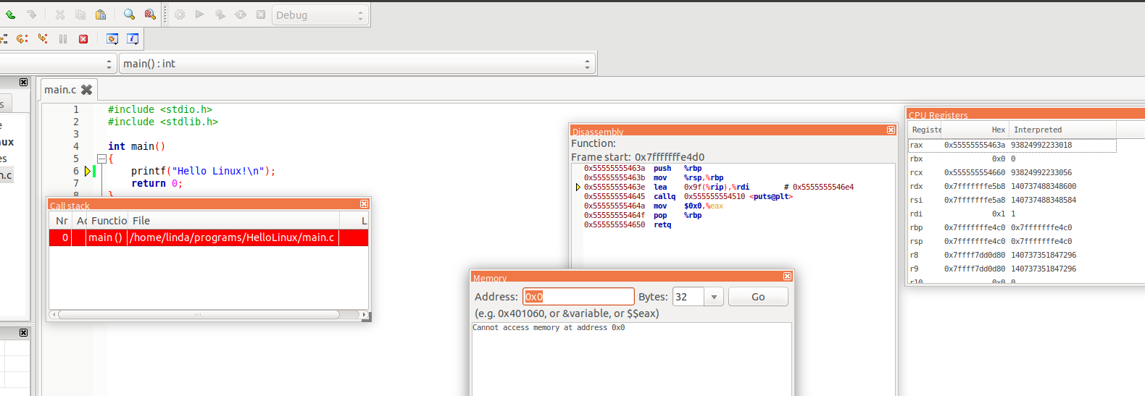

图2-1 Ubuntu下CodeBlocks反汇编截图

2.2 Ubuntu下EDB运行环境建立（10分）
用EDB调试hellolinux.c的执行文件，截图，要求同2.1
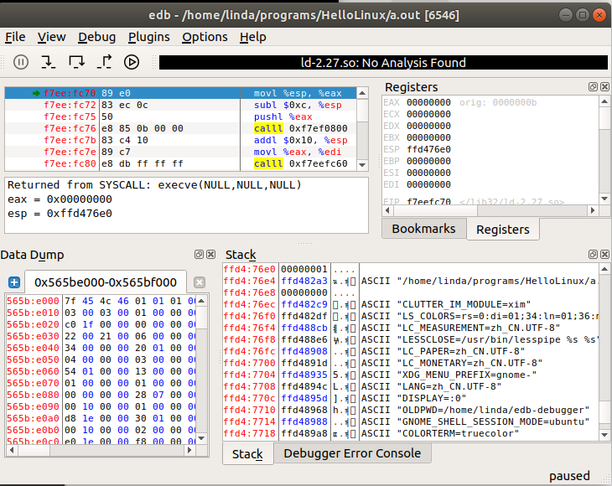

图2-2 Ubuntu下EDB截图

第3章 各阶段炸弹破解与分析
每阶段30分（密码20分，分析10分），总分不超过80分

3.1 阶段1的破解与分析
密码如下：I turned the moon into something I call a Death Star.
破解过程：直接在gdb查看地址得到密码
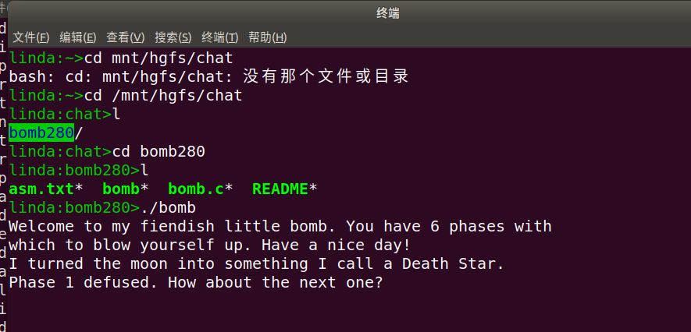

3.2 阶段2的破解与分析
密码如下：1 2 4 8 16 32
破解过程：
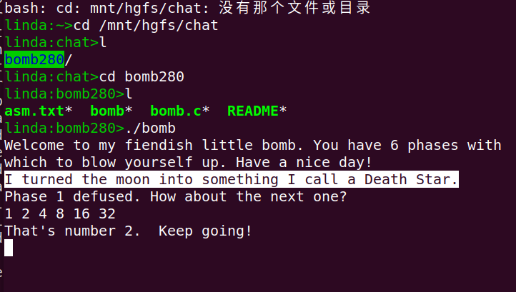
观察到需要输入六个数，六个数的大小为递增二倍
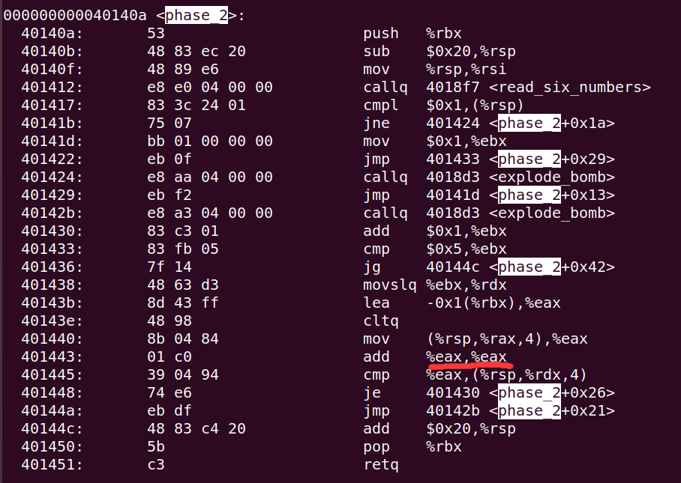
第一个数为401430将%ebx赋值为1
乘二操作位于401443

3.3 阶段3的破解与分析

密码如下：0 273
破解过程：

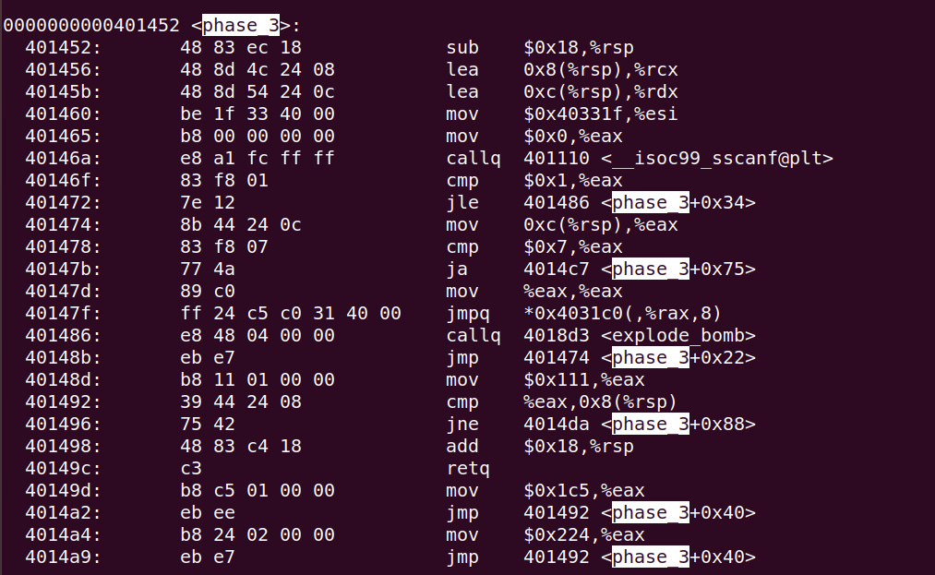

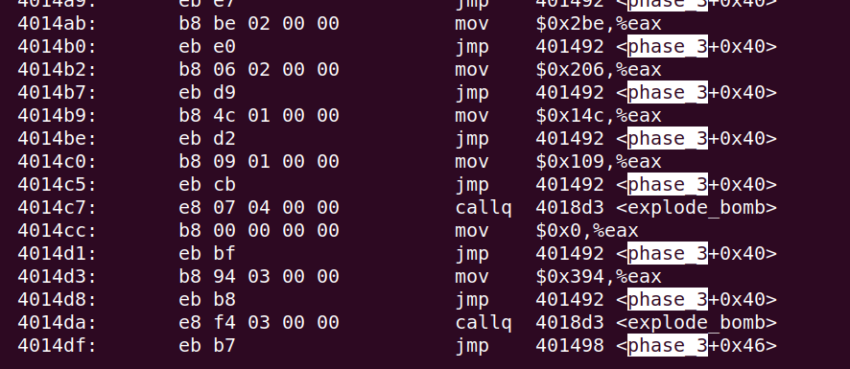
观察到需要输入两个数，第一个数通过 401465 指令将0赋给%eax
第二个数经计算得出是十六进制下的0x111转化为二进制为273
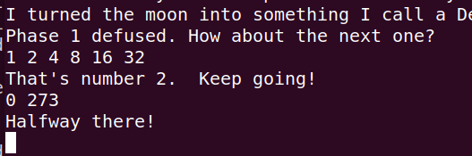

3.4 阶段4的破解与分析

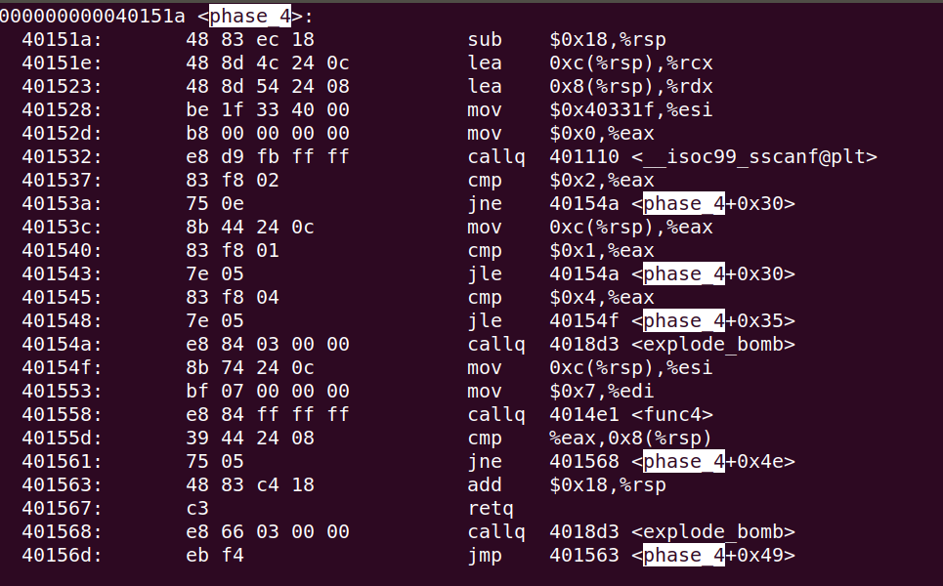
密码如下：66 2/ 99 3
破解过程：
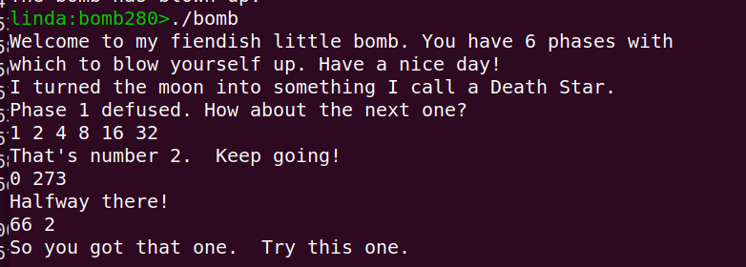

3.5 阶段5的破解与分析
密码如下：
bruins
转化为对应密码为
D63487
再转化为ascall码值为
-63487
即密码
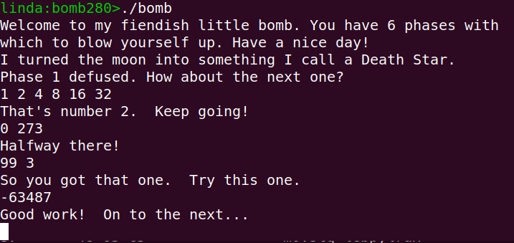
破解过程：
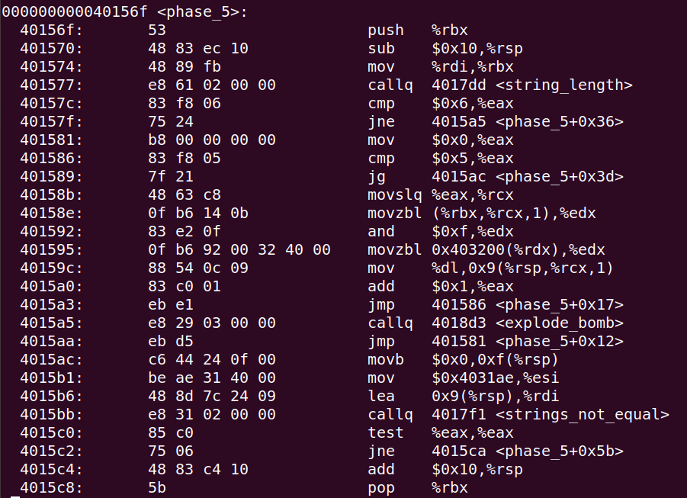

3.6 阶段6的破解与分析
密码如下：
2 1 6 3 5 4
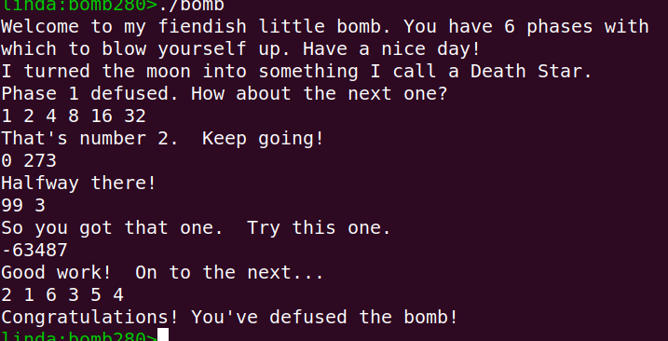
破解过程：
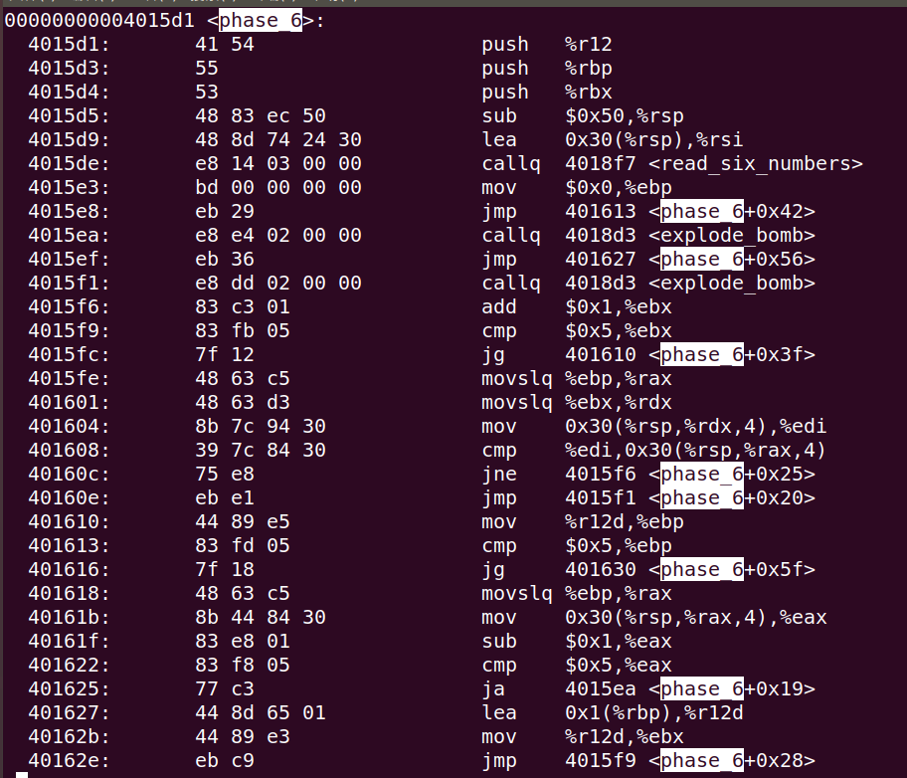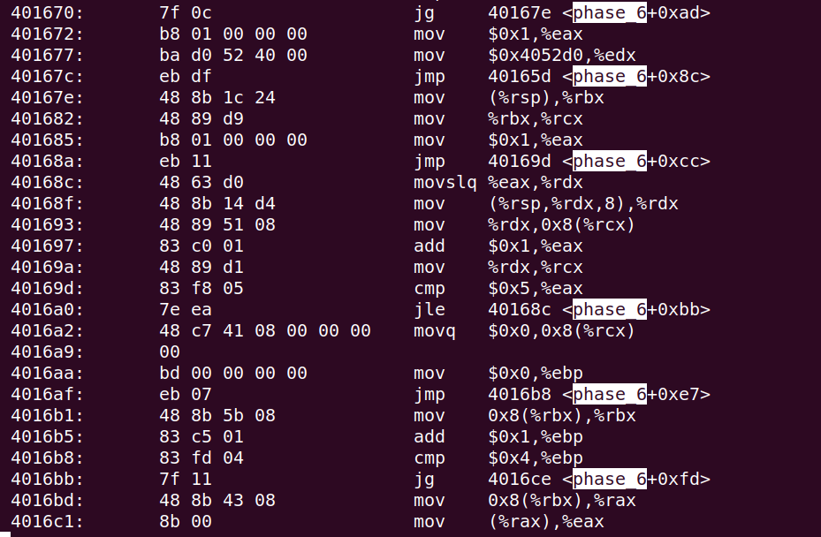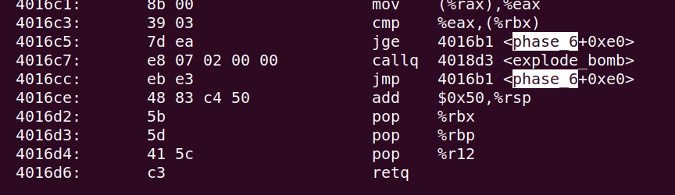

3.7 阶段7的破解与分析(隐藏阶段)
密码如下：
35
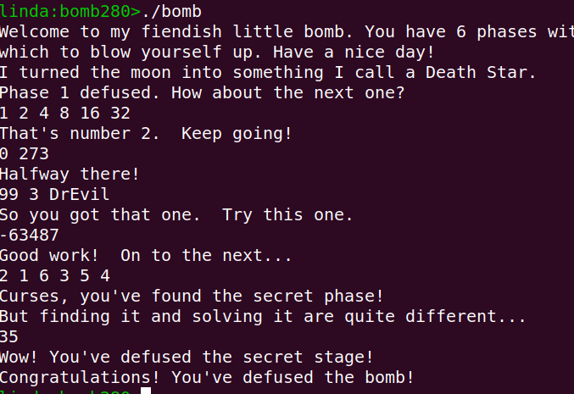

破解过程：
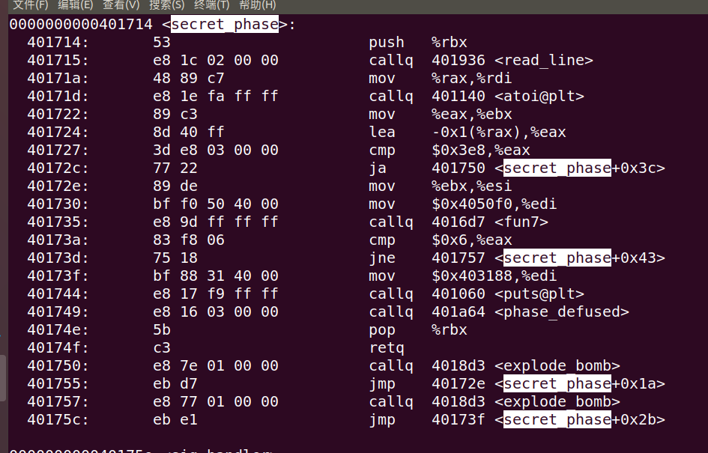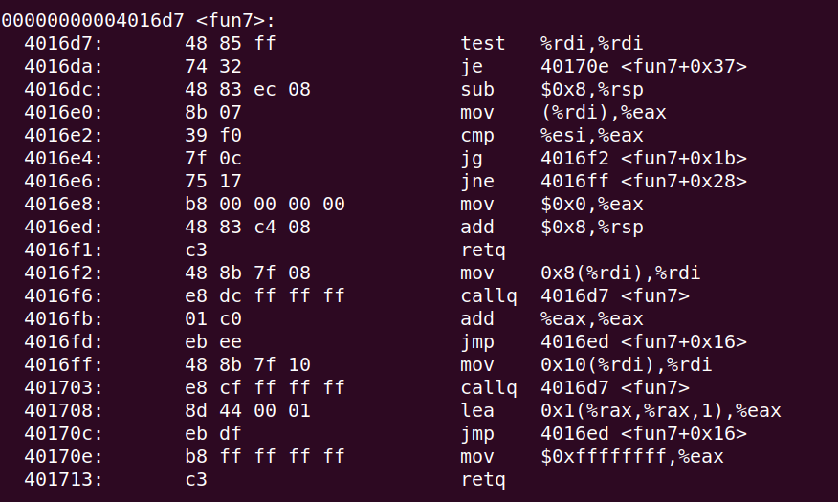

第4章 总结

4.1 请总结本次实验的收获
通过二进制炸弹拆除，我对汇编语言的理解更加深刻，也能熟练运用gdb等工具

4.2 请给出对本次实验内容的建议
希望老师能多出这类有趣的实验

注：本章为酌情加分项。

参考文献

为完成本次实验你翻阅的书籍与网站等
[1] 林来兴. 空间控制技术[M]. 北京：中国宇航出版社，1992：25-42.
[2] 辛希孟. 信息技术与信息服务国际研讨会论文集：A集[C]. 北京：中国科学出版社，1999.
[3] 赵耀东. 新时代的工业工程师[M/OL]. 台北：天下文化出版社，1998 [1998-09-26]. http://www.ie.nthu.edu.tw/info/ie.newie.htm（Big5）.
[4] 谌颖. 空间交会控制理论与方法研究[D]. 哈尔滨：哈尔滨工业大学，1992：8-13.
[5] KANAMORI H. Shaking Without Quaking[J]. Science，1998，279（5359）：2063-2064.
[6] CHRISTINE M. Plant Physiology: Plant Biology in the Genome Era[J/OL]. Science，1998，281：331-332[1998-09-23]. http://www.sciencemag.org/cgi/ collection/anatmorp.

